- Teori och ingenjörspraxis
I detta kapitel beskrivs den litteratur som användes i kursen för att på ett vetenskapligt och med evidens styrkta metoder prova oss fram i undersökningen. Gruppens kompetenser redovisas också. Mot slutet av kapitlet beskrivs en ansats till metod som gruppen tilldelades för att snabbt komma igång. Del av ansatsen är rollindelningen som skedde.
- Litteraturstudie

Till denna rapport, samt fortlöpandes under projektets gång, har olika källor använts för att få en breddad bild om olika projektmetoders styrka och svagheter. Litteraturen har lästs, helt eller delvis, som deluppgifter vid varje iteration. I vissa fall skapade studenterna egna instuderingsfrågor åt varandra.

Litteraturkällor som använts:
- Essence version 1.0, (OMG, 2013) [1]
- Scrum [1]
- Arbeta i projekt (Eklund, 2010) [1]
- Ekonomisk hållbar projektmetod (Katter, 2015) [1]
- Introduction to Agile Project Management [1]
- Survey of Agile Tool Usage and Needs (Azizyan, Magarian, Kajko-Mattsson) [1]
- Alpha State Cards: Reference Guide (Jacobson, 2013) [1]
- Industrial-Scale Agile (Jacobson, Spence, Seidewitz, 2016) [1]
- Kompetenser i gruppen

Varje person i projektgruppen har ett ansvarsområde. Detta ansvarsområde innebär att respektive gruppmedlem kan utforma vår arbetsmetod genom att förändra och förbättra vårt sätt att arbeta. Vissa av dessa förändringar kan vara synliga på arbetstavlan, medan andra förändringar verkar i bakgrunden. I praktiken arbetade medlemmarna i gruppen tvärsektoriellt och hjälpte varandra inom respektives ansvarsområde.
De ansvarsområden, respektive kompetenser som fanns i gruppen var:

Kund -och kravansvarig
Besitter kompetens att sammanställa, kommunicera och balansera andra aktörers behov samt att representera dessa. [1]
Ansvarar för följande delar:
- Visionsdokument
- Kravdokument
- Stories/UseCase/UseCase-slices

Arkitektansvarig
Har kompetens att se och förstå systemmöjligheter och de behov som andra aktörer har, samt förmåga att översätta detta till förståeliga direktiv. [1]
Ansvarar för följande delar:
- Arkitekturdiagram

Utvecklingsansvarig
Bemästrar kompetens att designa och programmera funktionella mjukvarusystem som följer riktlinjerna som gruppen överenskommit. [1]
Ansvarar för följande delar:
- Designplan

Testansvarig
Denna person besitter spetskompetens att testa ett system samt verifiera att det är användbart och att det lever upp till de ställde kraven. [1]
Ansvarar för följande delar:
- Testplan

Projektledare
Projektledaren är specialist på att inspirera och motivera gruppen att nå uppsatta mål. Att koordinera, planera och följa upp arbetet är också projektledarens uppgift. [1]
Ansvarar för följande delar:
- Projektplanering
- Projektdefinition

Miljö, hållbar utveckling, etik och jämställdhet
Arbetsmiljö
detta ansvarsområde delades inom gruppen. Ingen person tilldelades detta ansvarsområde. Det betyder inte att detta område är mindre viktigt, snarare tvärtom.

- Förstudie

För att inte tappa tempo i början av kursen så tilldelades en metodansats från läraren. Denna ansats innebar en iterativ metod, med tiden satt till tvåveckorsiteration. Undantaget var veckan över påsk, då studenterna gavs möjlighet att göra egen planering.
- Arbetstavla (vår metodansats)
På vår publika sida på arbetstavlan har vi länkar till Projektdefinition, Visionsdokument, Gantt-tidsplan och Kravdokument. Vi ser också Stories och Use-Case models för kursrapporten respektive själva grundprodukten. Produktens Use-Cases har färgkodats för bättre överblick.
På den privata sidan av arbetstavlan bestämde gruppen sig för att undersöka hur en förenklad metod att ha koll på burn-down-chart fungerar. Detta genom att bara räkna antalet ”tasks” som fanns/tillkom utan att uppskatta tidsåtgången för dessa och sen plotta antalet ”tasks” på värdeaxeln i burn-down-chart. Varje gruppmedlem fick en invidiuell bakgrundsfärg till sina ”tasks”. Senare tillkom en färgmarkering i ena hörnet för att visa vilket Use-Case som en ”task” tillhörde.
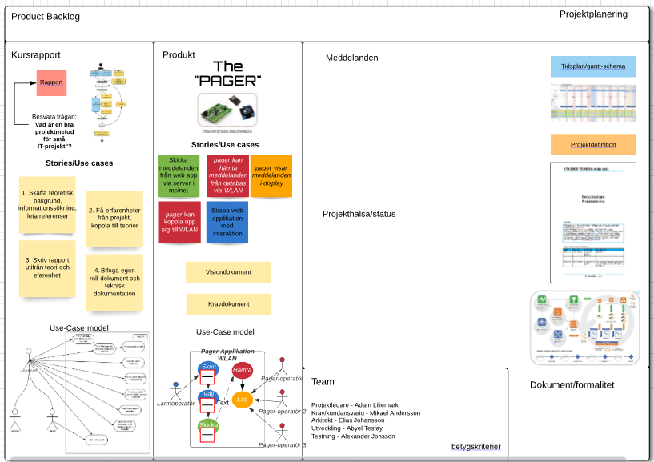
Arbetsstavla i Lucidchart “Publik sida”

Den första iterationens privata sida ses nedan.
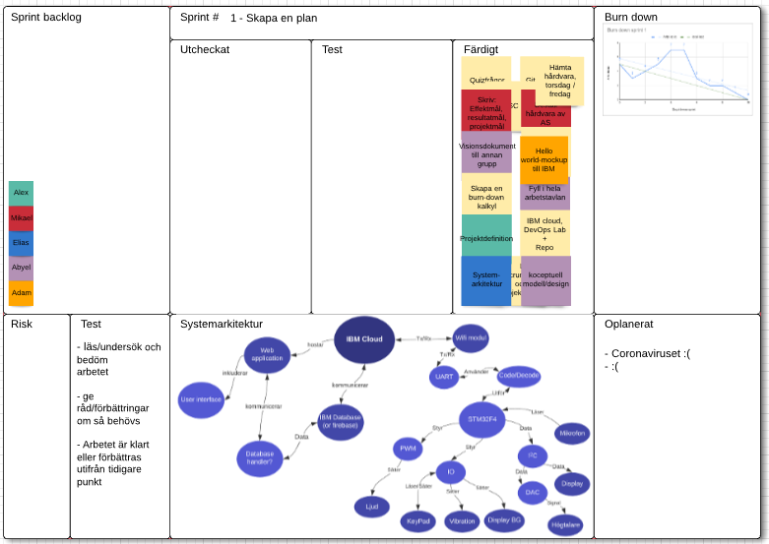
Arbetstavla i Lucidchart "Privat sida - sprint 1"

Den privata sidan (och våra metoder) utvecklades under projektets gång.
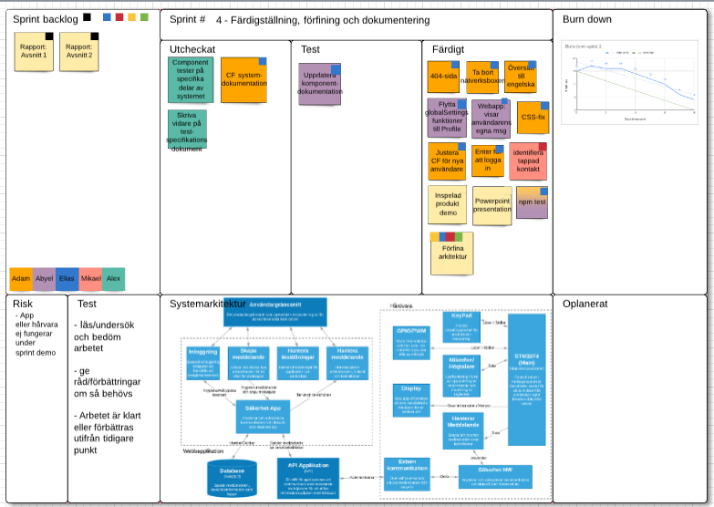
Arbetstavla i Lucidchart "Privat sida - sprint 4"

- Scruminspirerade projektaktiviteter (vår metodansats)
Gruppen provade att utarbeta ett arbetssätt som passade förutsättningarna (distansstudier, små IT-projekt etc). Nedan visas gruppens egna övergripande arbetssätt i diagramformat:
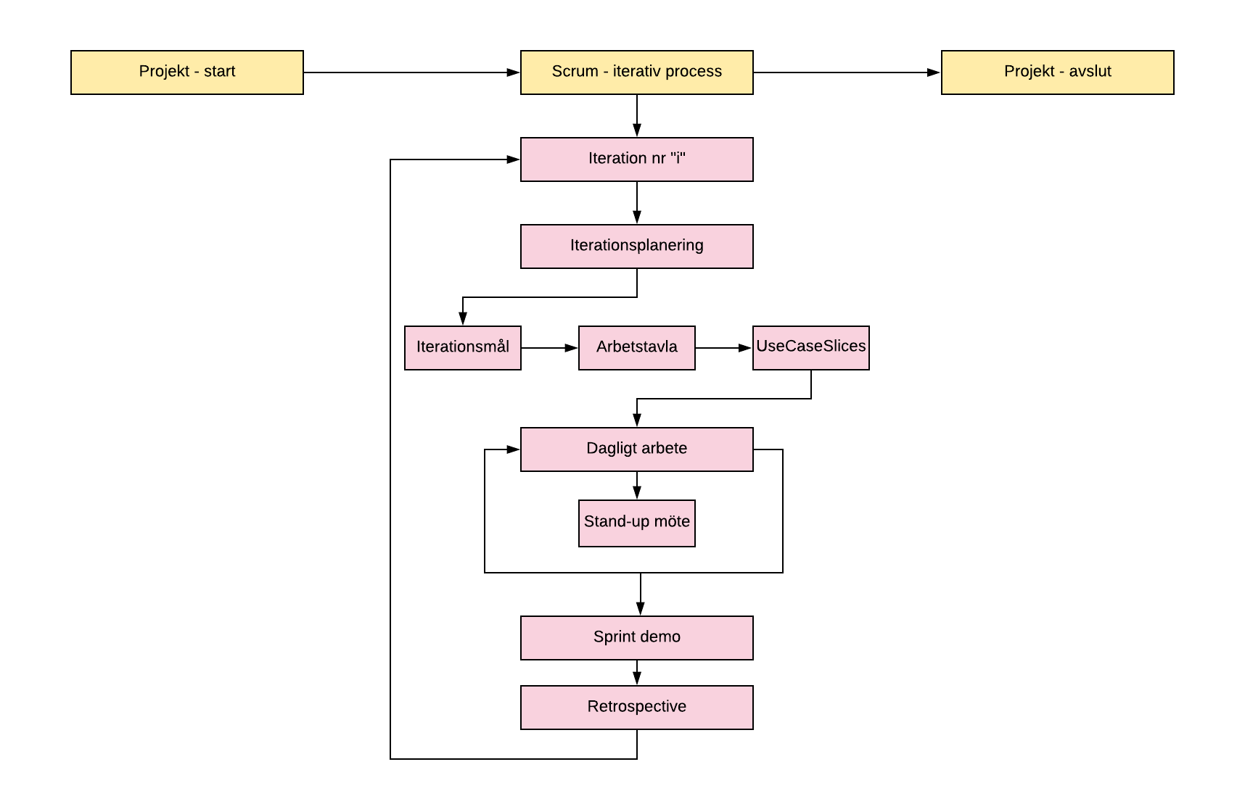
Grupp 8 arbetssätt

Det finns färdiga arbetsmetodförslag framtagna som inspirerade grupp 8 i våra egna, undersökande sätt att finna en bra metod. Nedan visas en metodöversikt enligt Essence. [1]
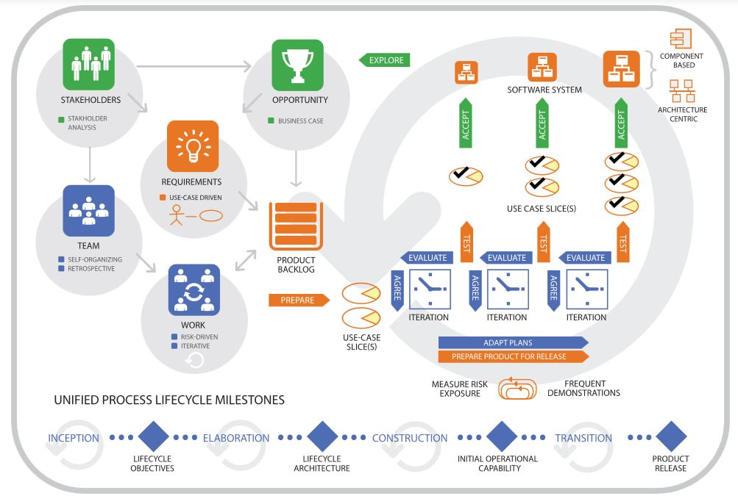
Referenser

- Book: Kniberg, H. (2015).
- Book: Eklund, S. (2010). Arbeta i projekt: individen, gruppen, ledaren: Studentlitteratur.
- Paper: OMG. (2013). Kernel and Language for Software Engineering Methods (Essence). 1.0. Länk: http://www.omg.org/spec/Essence/1.0/
- Report: Katter, A. (2015). Förslag till en ekonomiskt hållbar projektmetod. Examensarbete vid Utbildningsprogrammet för Informationsbehandling. Ort: Helsingfors.
- Paper: Introduction to agile Project Management Länk: https://media.wiley.com/product_data/excerpt/44/11189910/1118991044-8.pdf
- Paper: Alpha State Cards: Reference Guide Länk: https://kth.instructure.com/courses/17271/files/2372472/download?wrap=1
- Book: Kniberg, H. Skarin, M. (2009). Kanban and Scrum - Making the Most of Both Länk: https://www.infoq.com/minibooks/kanban-scrum-minibook/
- Paper: Jacobson, Spence, Seidewitz, (2016) Industrial-Scale Agile Länk: https://kth.instructure.com/courses/17271/files/2372455/download?wrap=1
- Report: Azizyan, Magarian, Kajo-Mattsson Survey of Agile Tool Usage and Needs Länk: https://kth.instructure.com/courses/17271/files/2372441/download?wrap=1

